МБОУ г. Иркутска СОШ №72,
учитель технологии
Ивлева Ольга Петровна

ТРИЗ – технологии в экологическом образовании на уроках технологии

Проблема взаимосвязи человека с природой не нова, она имела место всегда. Но сегодня, в эпоху НТП, воздействие общества на окружающую среду приняло огромные масштабы, а экологическая проблема стала глобальной. Вопрос о выживании человечества во многом зависит от уровня экологической образованности и экологической культуры человека. И, конечно, в решении этой задачи важную роль играет школа. Предмет Технология, как и многие другие, занимается экологическим образованием школьников. На уроках технологии мы рассматриваем:
- загрязняется ли экология при добыче и переработки сырья для какого-либо изделия;
- как влияет производство изделия на окружающую среду и человека;
- возможно ли использование отходов от производства изделия;
- возможно ли вторичное использование изделия;
-представляет ли какую либо опасность для здоровья человека использование изделия.
Современное образование – это образование, благодаря которому школьник должен научиться самостоятельно работать, учиться и переучитываться. И именно ТРИЗ-педагогика нацелена на решение данной задачи.
Что такое ТРИЗ? Теория решения изобретательских задач была разработана советским инженером, изобретателем Генрихом Сауловичем Альтшллером в середине 20 века. Изначально – для решения изобретательских задач. Главное достоинство ТРИЗ в том, что эта теория при решении нестандартных задач учит целенаправленно применять операции мышления, а не интуитивно искать решение. ТРИЗ - педагогика как инновационное педагогическое направление в 80-х годах было описано Германом Константиновичем Селевко как «система развивающего обучения с направленностью на развитие творческих качеств личности». [1]
На уроках экологической направленности мы широко применяем различные мыслительные инструменты ТРИЗ-технологии, многие из них адаптированы и модифицированы.
Методы и приемы ТРИЗ, используемые для анализа взаимодействия человека и природы в процессе преобразовательской деятельности:
Упражнения для развития системного мышления:
- «Что в чем?»: Есть гирлянда на елке. Она - часть украшения елки. А сама елка - часть системы лес. А лес – часть экосистемы земли…..
- «Чем был – чем стал»: Есть цветная бумага. Чем была, какие материалы использовались для изготовления? А чем станет? Аппликацией , открыткой. А потом ? Подарком маме….
- «Что сначала – что потом»: Зернышко - росток – колосок – зерно - мука - тесто—хлеб
- Экологично ли изделие? Оценить изделие с точки зрения экологии: как добывается сырье, как производится, какая упаковка, как это всё влияет на окружающую среду? Есть ли возможность переработки после использования изделия?
- Системный оператор - анализ и описание системы связей любого объекта: его назначение, динамику развития в определённый отрезок времени, признаки, строение и др.
- Прием «Элемент – имя признака – значение признака» - для рассмотрения составных частей изучаемого явления или объекта и их значений.
Методы ТРИЗ, используемые в проектировании для выработки и анализа идей по использованию вторичного сырья
- Метод морфологического анализа учит анализировать и выделять основные 1. признаки объектов и путем их комбинации получать новые решения.
- Метод контрольных вопросов – учит искать решения путем ответа на специально подготовленные вопросы
- Синектика – метод поиска решений с использованием аналогий
- Метод мозгового штурма – групповой метод решения проблемы на основе стимулирования творческой активности
- Метод Робинзона – нахождение применения казалось бы совсем ненужному предмету
- Метод ментальных карт - выдвижение разнообразных новых идей за счет структурирования и визуализации информации с использованием ассоциаций
Рассмотрим применение ментальной карты в экологическом образовании на уроке технологии.
Ментальные карты – это техника визуализации мышления и альтернативной записи. Ее можно применять для создания новых идей, фиксации идей, анализа и упорядочивания информации, принятия решений. Во время рисования в голове происходит перебор вариантов-ассоциаций, значительно активизирующий процесс мышления, поэтому задача может быть решена довольно быстро. В центре листа бумаги с помощью обозначений рисуется исходная задача, а от нее стрелочками отходят ассоциации, связанные с ее решением – идеи 1 уровня. От каждой ветви-ассоциации 1 уровня отходят более мелкие веточки, также связанные между собой посредством ассоциаций – это идеи 2 уровня.
По закону экологии: Все должно куда-то деваться. Любые загрязнения (отходы, тепло, радиация и т.д.) вернутся к человеку обратно, поэтому необходимы безотходные, экологически чистые технологии производства и утилизация бытовых отходов. Давайте, попробуем дать вторую жизнь отслужившим вещам.
Например, часто бывает так, что одежда становится старой, немодной, изношенной, а вот пуговицам, которые есть на ней, хоть бы что. Значит – пуговицы надо отрезать и пустить в дело. Проект «Вторая жизнь пуговиц». Цель проекта – придумать новое применение старым пуговицам. И вот на стадии проектирования воспользуемся методом метальных карт. Создаем ментальную карту «Вторая жизнь пуговиц». Наша задача - понять, как можно использовать старые пуговицы? Что полезное можно из них сделать? Поместим ключевую идею - пуговицы - в центр рабочей области и выделим ее цветом, от нее стрелочками рисуем ассоциации, связанные с пуговицами. Каждая мысль развивается. Строим ветки – идеи 1 уровня от центра – пуговицы - к основным частям карты. Каждую идею развиваем: Строим ветви - ассоциации 2 уровня.

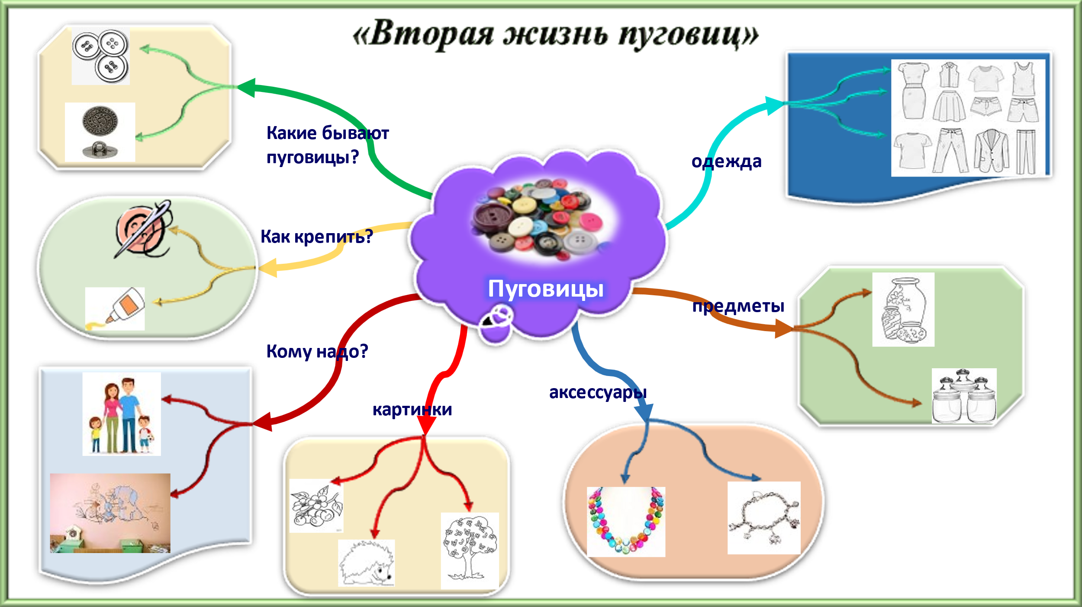

Соединенные линии в интеллект-карте как бы обеспечивается связность мыслей. Можно использовать картинки и образы для отдельных частей, если это улучшит восприятие карты. Линии можно видоизменять в стрелки, кривые, петли, стволы, словом, превращать их в фигуры любой формы. Главные линии делаем более жирными, это сигнализирует мозгу о важности идей и понятий.
Рекомендации: Начинаем всегда с центра карты. Выделяем главную идею цветом и крупными буквами. Строим связи (ветки) от главной идеи к составляющим частям. Используем разные цвета для усиления контраста. Можно использовать картинки и образы. Фиксируйте на карте все, что приходит в голову. Лучше потом отрезать ненужное, чем упустить что-то.
Результат выполненного проекта.
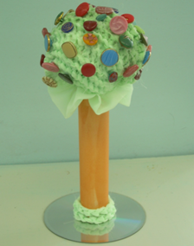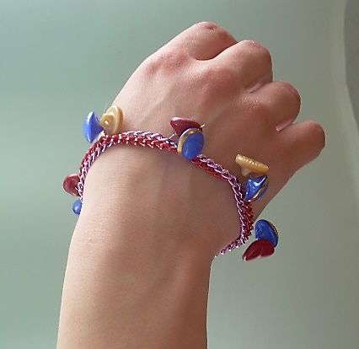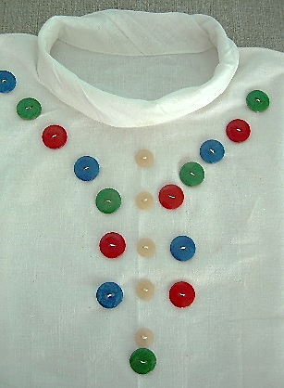

Бережное отношение к ресурсам, экологическая грамотность, т.е. вопросы экологического образования школьников, - это не только часть образования, а новый смысл и цель современного образовательного процесса. Китайская мудрость гласит: Если вы думаете на год вперед – сейте зерна, Если вы думаете на 10 лет вперед – сажайте деревья, Если вы думаете на 100 лет вперед – воспитывайте человека.

- Селевко Г.К. Современные образовательные технологии: Учебное пособие. - М.: Народное образование, 1998. - 256 с.
- Таратенко Т. А., Давыдова В. Ю. Учимся решать изобретательские задачи. Тренинг по решению изобретательских задач. Методическое пособие. — СПб, 2021 год. http://center-tvorchestva.ru/images/stories/digest/1-2021-triz-zadachi.pdf
- Кирилина Р. Интеллект-карты от А до Я / ISBN 978-5-44-965094-8 «Издательские решения»
https://100ballnik.com/wp-content/uploads/2021/02/Intellekt-karty_ot_A_do_Y.pdf

